一、选择题(每小题5分，共计30分)
1．[2016·衡水中学期中]在实验探究课上，同学们积极思考，共设计出如图所示四种实验方案用以验证浓硫酸的吸水性，其中在理论上可行的是( )
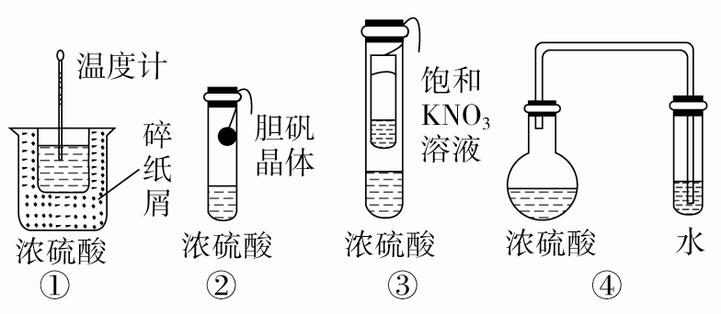
A．①②③④ B．①②③
C．①③④ D．②③④
答案 A
解析 由于浓硫酸吸水后会有热量放出，图①通过观察温度计温度的上升来说明；图②可通过胆矾晶体变白说明浓硫酸具有吸水性；图③通过观察KNO₃晶体析出说明浓硫酸具有吸水性；图④可通过观察导管末端液面上升说明烧瓶内水蒸气被浓硫酸吸收导致气压下降。
2．[2016·枣强中学猜题]非金属元素的一些氧化物会导致环境污染，以下非金属元素的氧化物与其引起的环境问题及主要来源对应正确的是( )
选项 | 氧化物 | 环境问题 | 主要来源
A | CO₂ | 酸雨 | 化石燃料的燃烧
B | SO₂ | 光化学烟雾 | 工厂废气的排放
C | NO₂ | 温室效应 | 汽车尾气的排放
D | CO | CO中毒 | 汽车尾气和化石燃料的不完全燃烧
答案 D
解析 CO₂导致温室效应，NO₂引起光化学烟雾，SO₂能引起酸雨。
3．[2016·衡水中学月考]下列各物质分别滴加浓硫酸后，现象描述正确的是( )
A．胆矾晶体由蓝色变无色
B．pH试纸变红
C．蓝色石蕊试液褪色
D．白纸变黑
答案 D
解析 A项，胆矾晶体由蓝色变成白色，A项错误；B项，pH试纸先变红后变黑，B项错误；C项，蓝色石蕊试液变红，C项错误；D项，浓硫酸具有脱水性，可使白纸变黑，D项正确。
4．[2016·武邑中学周测]用如图所示装置进行实验，下列对实验现象的解释不合理的是 ( )
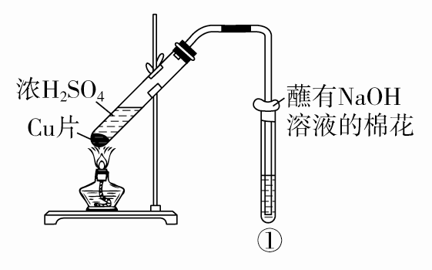
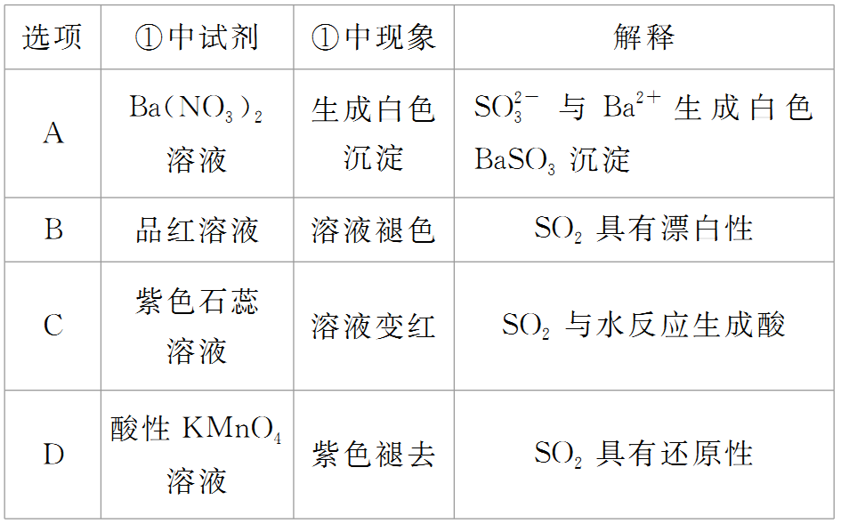
答案 A
解析 左侧试管中发生的反应为2H₂SO₄(浓)＋Cu=====CuSO₄＋2H₂O＋SO₂↑，SO₂通入Ba(NO₃)₂溶液中，首先发生反应SO₂＋H₂O===H₂SO₃、H₂SO₃H＋＋HSO、HSOH＋＋SO，而NO在酸性环境下具有强氧化性，可以将SO氧化成SO，故生成的白色沉淀为BaSO₄，而不是BaSO₃，A项错误、C项正确；SO₂使品红溶液褪色是因为SO₂具有漂白性，B项正确；SO₂使酸性KMnO₄溶液褪色是因为SO₂具有还原性，D项正确。
5．[2016·冀州中学月考]有一瓶Na₂SO₃溶液，可能部分被氧化，某同学进行如下实验：取少量溶液，滴入Ba(NO₃)₂溶液，产生白色沉淀，再加入足量稀硝酸，充分振荡后，白色沉淀不溶解。对此实验的下列叙述正确的是( )
A．实验证实Na₂SO₃已部分氧化
B．实验中加入Ba(NO₃)₂溶液后的沉淀中一定是BaSO₄
C．实验中加入足量硝酸后的沉淀是BaSO₄和BaSO₃的混合物
D．此次实验不能确定Na₂SO₃是否部分被氧化
答案 D
解析 Na₂SO₃溶液可能部分被氧化变质，则滴入Ba(NO₃)₂溶液，生成的白色沉淀一定有亚硫酸钡，可能有硫酸钡，加入足量稀硝酸后，亚硫酸钡被氧化成硫酸钡，即此时的白色沉淀是硫酸钡。
6．[2016·衡水中学周测]用如图所示实验装置进行物质性质的探究实验。下列说法不合理的是 ( )
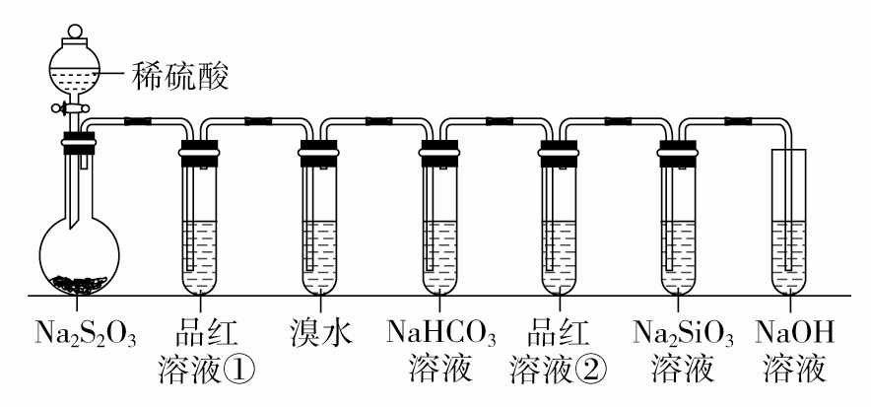
A．若品红溶液①褪色，则说明产物中含有SO₂
B．若溴水褪色，则说明SO₂具有还原性
C．若烧瓶中产生黄色浑浊和无色气泡，则说明Na₂S₂O₃只作氧化剂
D．若品红溶液②不褪色、Na₂SiO₃溶液出现白色浑浊，则说明亚硫酸比碳酸的酸性强
答案 C
解析 若品红溶液①褪色，则说明产物中含有SO₂，A正确；溴水与SO₂反应生成氢溴酸和硫酸，SO₂体现还原性，B正确；利用Na₂S₂O₃与稀硫酸反应制取SO₂的实验中发生的是S₂O在H＋存在下的歧化反应，C错误；若品红溶液②不褪色，说明此时SO₂已经反应完全，使Na₂SiO₃溶液出现白色浑浊的气体一定为二氧化碳，D正确。
二、非选择题(共计15分)
7．[2016·枣强中学一轮检测]硫在自然界中以游离态和多种化合态形式出现。硫的化合物大多具有氧化性或还原性。许多金属硫化物难溶于水。
完成下列填空：
(1)硫化氢具有还原性，可以和许多氧化剂反应。在酸性条件下，H₂S和KMnO₄反应生成S、MnSO₄、K₂SO₄和H₂O，写出该反应的化学方程式：__________________________________。
(2)石油化工的废气中有H₂S。写出从废气中回收单质硫的两种方法(除空气外，不使用其他原料)，以化学方程式表示：________________、________________。
(3)室温下，0.1 mol·L^{－1}的硫化钠溶液和0.1 mol·L^{－1}的碳酸钠溶液，碱性更强的是________，其原因是______________________。
已知：H₂S的K_{i1}＝1.3×10^{－7}，K_{i2}＝7.1×10^{－15}；
H₂CO₃的K_{i1}＝4.3×10^{－7}，K_{i2}＝5.6×10^{－11}。
(4)向ZnSO₄溶液中滴加饱和H₂S溶液，没有沉淀生成，继续滴加一定量的氨水后，生成ZnS沉淀。用电离平衡原理解释上述现象：________________________。
(5)将黑色的Fe₂S₃固体加入足量盐酸中，溶液中有淡黄色固体生成，产物还有________、________。过滤，微热滤液，然后加入过量的氢氧化钠溶液，可观察到的现象是_________________。
答案 (1)5H₂S＋2KMnO₄＋3H₂SO₄===K₂SO₄＋2MnSO₄＋8H₂O＋5S↓
(2)2H₂S＋3O₂=====2SO₂＋2H₂O,2H₂S＋SO₂===3S↓＋2H₂O H₂S=====S＋H₂(或2H₂S＋O₂=====2S＋2H₂O)
(3)硫化钠溶液 硫化氢的K_{i2}小于碳酸的K_{i2}，硫化钠更易水解
(4)饱和H₂S溶液中电离产生的S^{2－}很少，因此没有沉淀；加入氨水后，促进H₂S的电离，S^{2－}浓度增大，有沉淀产生
(5)FeCl₂ H₂S 先有白色沉淀生成，然后沉淀转化为灰绿色，最终转化为红褐色
解析 本题是以硫化氢的性质为背景综合考查氧化还原反应及其配平，电离平衡和溶解平衡。
(3)酸越弱，相应的盐越容易水解，溶液的碱性就越强。根据电离平衡常数可知，氢硫酸的K_{i2}小于碳酸的K_{i2}，硫化钠更易水解，即硫化钠溶液的碱性更强。
(4)H₂S属于弱电解质，存在电离平衡H₂SH＋＋HS－，HS－H＋＋S^{2－}，即饱和H₂S溶液中电离产生的S^{2－}很少，c(Zn^{2＋})·c(S^{2－})<K_{sp}，因此没有生成ZnS沉淀。加入氨水后，促进H₂S的电离，S^{2－}的浓度增大，故有ZnS沉淀产生。
(5)根据题目中的信息“将黑色的Fe₂S₃固体加入足量盐酸中，溶液中有浅黄色固体生成”可知，浅黄色固体是S单质，从而说明该反应属于氧化还原反应。黑色的Fe₂S₃固体加入足量的盐酸中，生成H₂S和FeCl₃，Fe^{3＋}氧化H₂S生成S，自身被还原成Fe^{2＋}，加入氢氧化钠，可生成氢氧化亚铁，氢氧化亚铁被氧化生成氢氧化铁。可观察到产生白色絮状沉淀，迅速变为灰绿色，最终变为红褐色沉淀。
能力组
 时间：15分钟 满分：25分
一、选择题(每小题5分，共计15分)
8．[2016·武邑中学模拟]有一瓶无色气体可能含HCl、CO₂、H₂S、HBr、SO₂中的一种或几种，将其通入氯水中，得无色透明溶液，把溶液分成两份，向一份中加入盐酸酸化的氯化钡溶液，另一份中加入硝酸酸化的AgNO₃溶液，都有白色沉淀生成。下列有关结论正确的是 ( )
①原混合气体中有SO₂ ②原混合气体中一定有HCl ③原混合气体中没有H₂S和HBr ④不能确定原混合气体中是否有HCl ⑤原混合气体中一定有CO₂ ⑥原混合气体中肯定没有CO₂
A．①③④ B．①④⑤
C．①②③ D．①②⑥
答案 A
解析 将气体通入氯水中，得无色透明溶液，说明原混合气体中肯定没有H₂S和HBr；无色透明溶液加入盐酸酸化的氯化钡溶液，生成的白色沉淀是硫酸钡，由此推断原混合气体中有SO₂；无色透明溶液加入硝酸酸化的AgNO₃溶液，生成的白色沉淀是AgCl，由于氯水中含有氯离子，故无法判断原混合气体中有没有HCl气体；有没有CO₂也不能作出判断。
9．[2016·冀州中学期末]为探究Na₂SO₃溶液的性质，在白色点滴板的a、b、c、d四个凹槽中滴入Na₂SO₃溶液，再分别滴加如图所示的试剂。
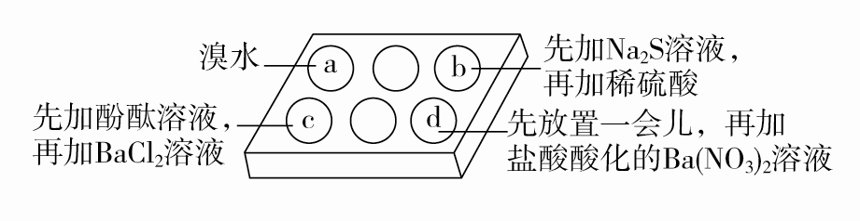
对实验现象的“解释或结论”错误的是( )
 | 实验现象 | 解释或结论
A | a中溴水褪色 | 还原性：SO>Br－
B | b中加硫酸后产生淡黄色沉淀 | SO和S^{2－}在酸性条件下发生反应
C | c中滴入酚酞溶液变红，再加BaCl₂溶液后产生白色沉淀且红色褪去 | SO＋H₂OHSO＋OH－，所以滴入酚酞溶液变红；  Ba^{2＋}＋SO===BaSO₃↓，水解平衡向左移动，红色褪去
D | d中产生白色沉淀 | Na₂SO₃溶液已变质
答案 D
解析 溴水与Na₂SO₃溶液反应的离子方程式为Br₂＋SO＋H₂O===2Br－＋SO＋2H＋，还原性SO>Br－，A正确；SO和S^{2－}在酸性条件下发生反应SO＋2S^{2－}＋6H＋===3S↓＋3H₂O产生淡黄色沉淀，B正确；Na₂SO₃水解使溶液呈碱性，滴入酚酞溶液变红，加入BaCl₂溶液后，Ba^{2＋}与SO结合成BaSO₃沉淀，使SO的水解平衡左移，c(OH－)减小，红色逐渐褪去，C正确；Na₂SO₃溶液中加入盐酸酸化的Ba(NO₃)₂溶液后，NO在酸性条件下可将BaSO₃氧化为不溶于盐酸的BaSO₄沉淀，因此无法判断Na₂SO₃溶液是否变质，D错误。
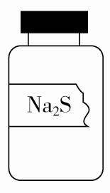
10．[2016·衡水中学预测]实验室中一瓶固体M的标签右半部分已被腐蚀，剩余部分只看到“Na₂S”字样(如图所示)。已知固体M只可能是Na₂S、Na₂SO₃、Na₂SiO₃、Na₂SO₄中的一种。若取少量固体M配成稀溶液进行有关实验，下列说法不正确的是( )
A．只用盐酸一种试剂就可以确定该固体M的成分
B．往溶液中通入二氧化碳，若有白色沉淀生成，则固体M为Na₂SiO₃
C．常温时用pH试纸检验，若pH＝7，则固体M一定是Na₂SO₄
D．往溶液中加入稀硝酸酸化的BaCl₂溶液，若有白色沉淀生成，则固体M为Na₂SO₄
答案 D
解析 本题考查了物质的性质与检验。盐酸与Na₂S反应生成具有臭鸡蛋气味的H₂S；盐酸与Na₂SO₃反应生成有刺激性气味的SO₂气体；盐酸与Na₂SiO₃反应生成白色沉淀H₂SiO₃；盐酸与Na₂SO₄不反应，A项正确。往溶液中通入CO₂，由于Na₂SiO₃＋CO₂＋H₂O===H₂SiO₃↓＋Na₂CO₃，且CO₂与另外三种物质不反应，故B项正确。Na₂S、Na₂SO₃、Na₂SiO₃都属于强碱弱酸盐，水溶液呈碱性，Na₂SO₄为强酸强碱盐，水溶液呈中性，C项正确。加入硝酸酸化的BaCl₂溶液，硝酸能把Na₂SO₃氧化为Na₂SO₄，Na₂SO₄与BaCl₂反应得到白色沉淀，固体M也可能是Na₂SO₃，D项错误。
二、非选择题(共计10分)
11．[2016·枣强中学热身]硫代硫酸钠(Na₂S₂O₃)可用作分析试剂及鞣革的还原剂，它受热、遇酸易分解。工业上可用反应：2Na₂S＋Na₂CO₃＋4SO₂===3Na₂S₂O₃＋CO₂制得。实验室模拟该工业过程的装置如图所示，回答下列问题：
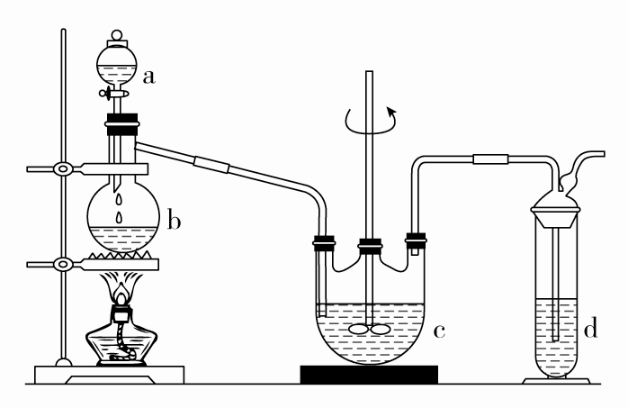
(1)b中反应的离子方程式为__________________________，c中试剂为______________________________。
(2)反应开始后，c中先有浑浊产生，后又变澄清，此浑浊物是________。
(3)d中的试剂为________。
(4)实验中要控制SO₂生成速率，可采取的措施有____________________________________________(写出两条)。
(5)为了保证硫代硫酸钠的产量，实验中通入SO₂不能过量，原因是_____________________________________________。
点击观看解答视频
答案 (1)SO＋2H＋===SO₂↑＋H₂O(或HSO＋H＋===SO₂↑＋H₂O) 硫化钠和碳酸钠混合溶液
(2)硫 (3)NaOH溶液
(4)控制反应温度、调节酸的滴加速率(或调节酸的浓度等)
(5)若SO₂过量，溶液显酸性，产物分解
解析 根据装置图可知，最左侧装置用于制备SO₂，中间装置用来制备硫代硫酸钠(Na₂S₂O₃)，右侧装置是尾气处理装置。
(1)b用来制备SO₂，实验室常用亚硫酸钠(或亚硫酸氢钠)和硫酸反应生成二氧化硫、硫酸钠和水，离子方程式为SO＋2H＋===SO₂↑＋H₂O(或HSO＋H＋===SO₂↑＋H₂O)；根据制取硫代硫酸钠(Na₂S₂O₃)的方程式2Na₂S＋Na₂CO₃＋4SO₂===3Na₂S₂O₃＋CO₂，可知c中试剂为硫化钠和碳酸钠混合溶液。
(2)因为SO₂具有氧化性，溶液中存在S^{2－}，所以二者能发生氧化还原反应生成单质S。
(3)d是尾气处理装置(吸收SO₂)，所以d中盛放的试剂是NaOH溶液。
(4)控制SO₂生成速率，可以采取控制反应温度、调节酸的滴加速率(或调节酸的浓度)等方法。
(5)硫代硫酸钠(Na₂S₂O₃)属于强碱弱酸盐，与酸容易发生反应(S₂O＋2H＋===S↓＋SO₂↑＋H₂O)，若SO₂过量，则溶液显酸性，硫代硫酸钠(Na₂S₂O₃)分解导致产品质量减少。

